**Мастер – класс**

**«Использование проектной деятельности в нравственно-патриотическом воспитании детей дошкольного возраста»**

Здравствуйте, уважаемые коллеги. Нередко бывает, что работая в одном учреждении, мы редко встречаемся друг с другом в силу своей занятости. Поэтому я предлагаю поиграть в простую, но очень важную игру «Будем рады встретиться». Приглашаю всех встать в круг.

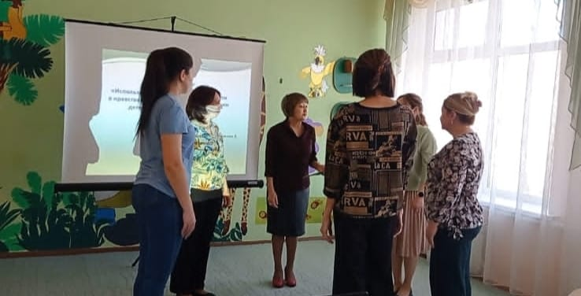

Правило такое:

Добрые слова скажи,

Соседу руку протяни

И улыбку подари.

Коллеги, у нас получился замкнутый круг. Это символизирует то, что нас объединяет одна общая цель – мы живем в одной стране, у нас одна Родина.

  Как вы думаете, с чего начинается родина? (*ответы педагогов)*

У каждого из нас при слове Родина возникают вполне конкретные образы. Родина это то, куда хочется возвращаться снова и снова. Чувствовать радость, гордость от того, что ты дома, в детстве.

Уважаемые коллеги, мы не случайно  поговорим о родине, потому что сегодня среди наиболее острых вопросов патриотического воспитаниястоит вопрос формирования у дошкольников ценностного отношения к родине. Перед нами стоит задача увлекательно и эффективно  проводить работу по данному направлению. Ведь в основе этого лежит развитие нравственных чувств, чтобы слова «Я люблю свою Родину» не превратились в пустой звук.

Для воспитания юных патриотов в своей работе можно использовать разные технологии, формы, методы и приемы. Но, шагая в ногу со временем, нужно учитывать современные требования и тенденции, внедряя инновационные приёмы, которые позволяют добиться положительных  результатов.

Изучив разнообразные методы работы, я пришла к выводу, что одной из наиболее эффективной, интересной и целесообразной формой призвана организация проектной деятельности.

Приглашаю вас поучаствовать в мастер-классе, и надеюсь, что процесс будет двусторонним и вы, так же как и я, будете активными участниками.

**(Слайд 1)** Позвольте представить вам тему мастер-класса «Использование проектной деятельности в нравственно-патриотическом воспитании детей дошкольного возраста».

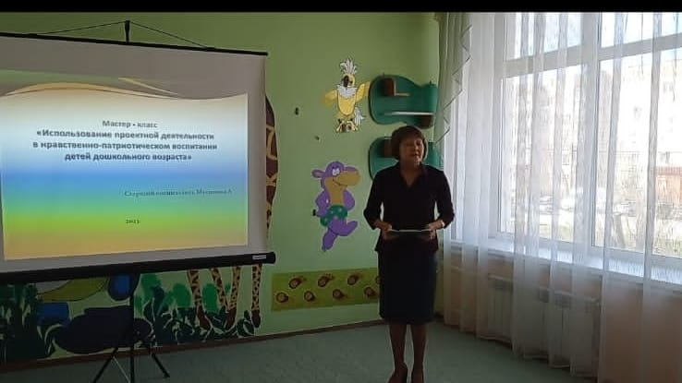

**(Слайд 2) ЦЕЛЬ  нашего** мастер-класса: рассмотреть особенности реализации проектно-исследовательской деятельности.

**Задачи:**

* рассмотреть структуру проектной деятельности
* выделить наиболее эффективные приемы создания проекта
* выработать практический выход проекта

Особенности нашего мастер-класса – показать основные формы и приемы работы, применяемые в работе с детьми в рамках реализации проектно-исследовательской деятельности.

Я предлагаю провести наш мастер-класс по следующему плану:

**(Слайд 3)** 1. Подготовительная, информационная работа.

2. Практическая работа.

3. Завершающая часть, рефлексия мастер-класса.

Я надеюсь, что проведённое сегодня мероприятие поможет вам начать активно внедрять данную деятельность в работе с дошкольниками. Проектная деятельность – это попытка достижения от воспитания простых чувств - к достижению наивысшей цели – воспитанию патриотических чувств, любви и гордости за свою Родину.

Умение пользоваться методом проектов показатель высокой квалификации педагога. Нельзя не сказать о влиянии проектной деятельности на мою педагогическую работу. **Проектирование требует** ежедневного творческого, личностного роста, поиска новых форм работы с детьми. За успешное внедрение региональной программы «Воспитание маленького волжанина» в практику дошкольного образования, я награждена дипломами победителя (2019, 2020, 2021 г.) и благодарственным письмом от председателя Волгоградской областной Думы.

Наша с вами задача – создать условия для формирования мировоззрения ребенка. Мы не должны оставаться в стороне, когда в ребенке бурлит жажда познания.

- «Хочу все знать» говорит ребенок.

- «Я буду твоим проводником на этом пути» вторит ему взрослый.

**(Слайд 4) Проект** в детском саду – это специально организованный воспитателем и самостоятельно выполняемый детьми комплекс действий, направленных на разрешение проблемной ситуации в процессе последовательного поиска, завершающийся созданием творческого продукта.

Суть технологии проектной деятельности в ДОУ заключается в такой организации образовательного процесса, при которой дети с желанием получают теоретические и практические данные, участвуют в мероприятиях творческого плана, а также решают постоянно усложняющиеся задачи самого разнообразного характера.

**(Слайд 5)** Проекты в детском саду носят, как правило, обучающий характер.

- творческие (оформление результата в виде детского праздника, дизайна),

- информационные (дети собирают информацию и реализуют её, ориентируясь на социальные интересы: оформление группы и др.),

- ролевые (с элементами творческих игр, когда дети входят в образ персонажей сказки и решают по - своему поставленные проблемы),

- исследовательские (дети экспериментируют, а затем результаты оформляют в виде газет, драматизации, дизайна и др.).

**(Слайд 6) Этапы проектной деятельности:**

**Первый этап** – подражательно - исполнительский, реализация которого возможна с детьми 3,5–5 лет. Дети учатся с помощью взрослого искать пути решения поставленных задач и добиваться желаемого результата.

**Второй этап** – развивающий, он характерен для детей 5–6 лет. Под руководством воспитателя дети учатся представлять процесс и продукт своей деятельности.

**Третий этап** – творческий, он характерен для детей 6–7 лет. Дети самостоятельно выбирают тему, формулируя проблему; над проектом работают практически самостоятельно, получая актуальный для них продукт; самостоятельно прорабатывают и представляют презентацию проекта.

**(Слайд 7)** Планирование любой проектной деятельности должно начинаться с обсуждения и обдумывания следующих вопросов:

«Для чего нужен проект?»,

«Что станет продуктом проектной деятельности?»,

«В какой форме будет презентован продукт?»

**(Слайд 8) Этапы работы над проектом:**

**1 ЭТАП: Подготовительный**

**2 ЭТАП: Основной (этап сбора данных)**

**3 ЭТАП: Заключительный**

В рамках подготовительно-информационной работы следует выделить **структуру проекта.** Для этого выполним задание на приведение в соответствие основных этапов и компонентов. Предлагаю взять карточки белого цвета и стрелками соотнести понятие и определение (в*ремя 1 минута)*

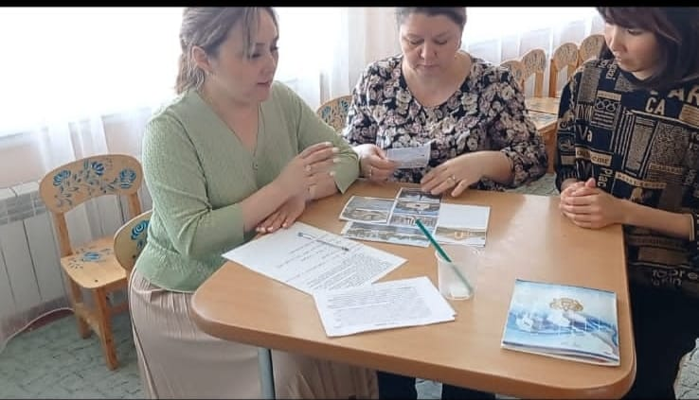

**(Слайд 9) Давайте проверим, правильно ли вы выполнили задание (***проверка по* ***слайду )***

**Этапы проекта**

|  |  |
| --- | --- |
| **Подготовительный этап** | Определение проблемы и темы исследования Формулирование цели Выдвижение гипотезы Определение объекта и предмета исследования |
| **Основной (этап сбора данных)** | Сбор данных и контроль в соответствии с программой исследования |
| **Заключительный** | Анализ полученной информации. Изложение результатов исследования |

Рассмотрев понятие проект, выработав его структуру, предлагаю составить краткосрочный проект. Для этого я хочу продемонстрировать тонкости организации проектно-исследовательской деятельности, которые можно использовать в нашей  работе.

#### ****(Слайд 10)**** ****1 ЭТАП: Подготовительный****

**1) Определение проблемы и темы исследования:** Итак, уважаемые коллеги приступаем к 1 этапу. Для того чтобы выявить проблему и сформулировать тему, предлагаю выяснить, в чем актуальность проблемы патриотического воспитания дошкольников в современном мире (*ответы педагогов)*

**(Слайд 11)**  Актуальность проблемы заключается в том, что современные дети мало знают о родном городе, стране, особенностях народных традиций, часто равнодушны к близким людям, в том числе к товарищам по группе, редко сострадают чужому горю. Явно недостаточной является работа с родителями по проблеме патриотического воспитания в семье.

Последовательность работы педагога на данном этапе:

- педагог ставит перед собой цель, исходя из потребностей и интересов ребёнка, темы проектов должны быть простыми и интересными, способными заинтересовать каждого ребенка. Тематика (проблема) проекта должна быть из ближайшего окружения дошкольника, адекватная его возрасту

**Прошу, коллеги**, формулируйте тему проекта, итак тема должна быть проблемной.

**Как сохранить….** , продолжите пожалуйста, коллеги.

**Выслушав ваши ответы, коллеги предлагаю назвать наш проект**

**(Слайд 12) Как сохранить культурное наследие нашей малой Родины**

Мы определились с темой, приступаем к формулированию цели и задач исследования.

**2) Постановка** ***цели.*** Чтобы определить с детьми цель нашего проекта, надо ответить на вопрос, какой результат мы хотим достичь по окончании. Один из способов введения детей в тему связан с использованием модели “трёх вопросов”:

1.Что знаю?

2.Чего хочу узнать?

3.Как узнать?

Основные компоненты этого метода. Первое, как вы поняли, обязательное обсуждение будущей темы вместе с детьми. Уточнение того, что дети знают, хотят узнать, предполагают сделать для того, чтобы узнать, ведение записей высказывания детей печатными буквами.

Для того чтобы поставить цель и задачи, предлагаю вашему вниманию упражнение «Закончи предложение»:

Цель проекта - познакомить….. *(участники высказывают свои предложения)*

Я предлагаю обобщить ваши ответы и сформулировать нашу цель

**(Слайд 13) Цель проекта -** Познакомить детей с родным городом и его достопримечательностями.

Продолжаем наше упражнение «Закончи предложение» **и составляем задачи проекта:**

* Изучить...
* Приобщать …
* Создать... *(участники высказывают свои предложения)*

Коллеги, исходя из ваших ответов, предлагаю поставить следующие задачи:

**(Слайд 14) Задачи:**

- Изучить культуру нашего города

- Приобщать к традициям нашего города

- Создать продукт проекта

**(Слайд 15) Итак, коллеги, мы определились с целью и задачами наших проектов, переходим к поиску решения проблемы**

**3)  *Поиск решения* проблемы:** Вслед за выявлением проблемы идёт поиск её решения. Поэтому далее учимся **выдвигать гипотезу,** т.е. строить предположения.

Предлагаю вам выдвинуть гипотезу. Посмотрите на экран и сформулируйте.

**(Слайд 16)  Гипотеза:** если......., то.................

**(Слайд 17)  Если** дети сохраняют интерес к истории своего города, **то** осознанно проявляют уважение к истории всей нашей страны

**Если** родители, активные и заинтересованные участники проекта, **то** осознают важность патриотического воспитания дошкольников, развивают у ребёнка потребность к познанию, общению со взрослыми и сверстниками, через совместную проектную деятельность.

**Если** воспитатели осуществляют инновационную деятельность, **то** повышают профессиональный уровень.

**Вот мы с вами и выдвинули гипотезу**

**(Слайд 18)  Гипотеза: Если** шагая в ногу со временем, учитывая современные требования и подходы в дошкольном образовании, внедряя новые формы работы, создавая необходимые условия для того, чтобы каждый ребёнок рос талантливым, умным, добрым, мог жить и трудиться в современном обществе на благо своего государства, то можно добиться положительных результатов в нравственно - патриотическом воспитании дошкольников.

Таким образом, выделив структурные элементы проекта, переходим ко 2 этапу сбору данных и контролю в соответствии с программой исследования и анализу полученной информации.

#### ****(Слайд 19)**  2 ЭТАП: Основной (этап сбора данных)**

**1. Теоретический анализ литературы**: Для того чтобы провести анализ литературы, поработаем с текстом, который лежит у вас на столах. Ваша задача: прочитать текст, подчеркнуть проблемы, определить главную мысль

Отторжение подрастающего поколения от отечественной культуры, от общественно - исторического опыта поколений – одна из серьезных проблем нашего времени. Формирование у детей понимания культурного наследия и воспитание бережного отношения к нему необходимо начинать с дошкольного возраста.

«Никто не может стать сыном своего народа если не проникнется теми основными чувствами, какими живет народная душа», - писал известный русский философ В.В. Зеньковский.

Ребенок не рождается злым или добрым, нравственным или безнравственным. То, какие духовно-нравственные качества разовьются у ребенка, зависит прежде всего, от родителей, педагогов и окружающих его взрослых, от того, как они его воспитывают, какими впечатлениями обогатят.

**(Слайд 20) Главная мысль** **сохранение культурного наследия**

Уважаемые коллеги, таким образом, мы пришли к выводу, что система, построенная на ценностях традиционной культуры, отвечает потребностям развития личности ребенка и направленная на развитие душевно и духовно здорового человека. Для того, чтобы выяснить какие меры предпринять по сохранению культурного наследия можно провести, к примеру, такие социологические опросы, анкеты.

(**Слайд 21)** Обратите внимание на **слайд**

**1. Соцопрос**

- Для чего нам необходимо сохранение культурного наследия?

- Какие объекты культурного наследия есть в нашем городе?

- Почему мы говорим, что сохранение культурного наследия в опасности?

Итоги таких соцопросов, анкет позволят нам сделать вывод о том, что большинство людей заинтересованы в сохранение культурного наследия. Каждый из них осознает, что судьба сохранение культурного наследия в его руках.

**2.** А мы сегодня с вами вместо опроса, рассмотрим предложенные варианты форм и методов, применяемые при реализации проектов и выберем, приемлемые в работе с дошкольниками.

(**Слайд 22)** Коллеги, теперь давайте сверим наши ответы с ответами на экране

1. Краеведение (как система дополнительного образования и общественной деятельности);  
2. Музейная педагогика;  
3. Туристская деятельность;  
4. Проведение экскурсий;  
5. Волонтёрское молодёжное движение по осуществлению мониторинга состояния объектов наследия, участию в их поддержании;  
6.Проведение занятия, игры, наблюдения, поездки (мероприятия основной части проекта);

7. Изготовление поделок, рисунков, альбомов и т. д.);

8..Организация презентации проекта (праздник, занятие, досуг), составляет книгу, альбом совместно с детьми;

9. Подведение итогов (выступает на педсовете, обобщает опыт работы).

Подведя итог по второму этапу нашего проекта можно сделать вывод. Реализация проектов происходит через различные виды деятельности (творческую, экспериментальную, продуктивную).

**(Слайд 23) 3 ЭТАП: Заключительный – презентация проекта.**

**В заключительном этапе проекта можно подготовить презентацию и практический выход.** Предлагаю сегодня изготовить фотоколлаж достопримечательностей нашего города. Это и будет продуктом нашего проекта. Найдите шаблоны предметов в конвертах *(это достопримечательности нашего края)*

Важно, чтобы в основу презентации был положен материальный продукт, имеющий ценность для детей. В ходе создания продукта раскрывается творческий потенциал дошкольников, находят применения сведения, полученные в ходе реализации проекта.

Задача воспитателя создать условия для того, чтобы дети имели возможность рассказать о своей работе, испытать чувство гордости за достижения, осмыслить результаты своей деятельности

Последовательность работы педагога над проектом на данном этапе:

- организует презентацию проекта, в ходе которой дети приобретают навыки выступления перед аудиторией.

Коллеги прошу представить ваши фотоколлажи и дать им названия.

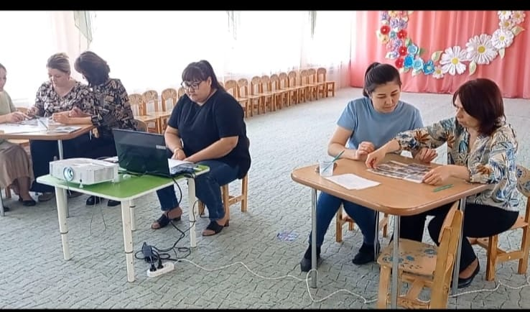

На этой ноте мы заканчиваем заключительный этап нашего проекта

#### ****Рефлексия****

**(Слайд 24)** Прошу вас продолжить фразу: Почему я здесь?

Я здесь потому, что... (в*арианты ответа)*

* «...хочу познакомиться с коллегами, работающими по той же проблеме, что и я»
* «...по требованию администрации ДОУ»
* «...хочу повысить свое профессиональное мастерство»
* «...хочу...»

Закончить свой мастер-класс хотелось бы притчей.

Однажды мудрец странствовал в поисках смыслов и добрел до реки. Ни моста, ни лодки не было видно. Возникла проблема – надо переправиться, но как. Задумался мудрец. Что же сделать? Как связать 2 берега реки? Мудрец закрыл глаза и представил, как он переправился на другой берег и радостно продолжает свой путь. «Эврика» - сказал мудрец – «Надо сделать лодку, которая приведет меня к моей мечте и решит проблему». Сел мудрец нарисовал схему лодки, расчеты произвел, план составил. Тут как раз ученики его подоспели и они вместе начали действовать, периодически заглядывая в план, оценивая правильность и исправляя ошибки.

В команде дело шло быстро, и очень скоро лодка была готова! Со всех сторон осмотрели ее путники – нет ли где трещин, потом спустили на воду –- плывет! Можно переправляться! УРРРРА!

Не прошло и 15 минут как мудрец и ученики были на другой стороне реки! Проблема решена и можно было дальше странствовать. Эта притча иллюстрирует нам, как надо создавать и реализовывать проекты. Сначала мудрец столкнулся с проблемой и для ее решения наметил цель, составил план, собрал команду и все вместе они успешно воплотили в жизнь этот проект, т.е. построили лодку, на которой перебрались на противоположный берег. И в жизни каждый из нас сталкивается с проблемами очень часто, которые пытается решить более или менее успешно.

Ведь если говорить в целом - проектно-исследовательская деятельность, это деятельность по решению возникшей проблемы, предполагающая создание конкретного продукта.

Все как в притче: есть проблема, и есть то, что хотим получить. Мы разворачиваем деятельность по ее решению , мы cтроим нашу лодку, т.е. создаем проект. Очень важно научиться договариваться на берегу, а не тогда, когда лодка поплывет.

Надеюсь, что представленный вашему вниманию материал, повысит вашу мотивацию к овладению проектно-исследовательской деятельностью, поможет использовать данную деятельность в вашей работе. Успехов вам!

**Спасибо за внимание.**